
Especificación de Requerimientos del Software
Proyecto: Comunidad Vecinal- Nexo Barrio
Revisión: [Ignacio Vidal-N°1]
[fecha: 23/01/2026 ]

ISO/EIC/IEEE 29148 de Ingeniería de Requisitos

Tabla de Contenidos
Contenido
Ficha del documento 4
1. Introducción 5
1.1. Propósito del Documento 5
1.2. Ámbito del Sistema 5
1.3. Definiciones, Acronimos y Abreviaturas 5
1.3.1. Perspectiva del producto 5
1.3.2. Funciones del producto 5
1.3.3. Características del usuario 5
1.3.4. Limitaciones 5
1.4. Referencias 5
1.5. Visión General del Documento 5
2. Descripción General 6
2.1. Perspectiva del Producto 6
2.2. Funciones del Producto 6
2.3. Características de los usuarios 6
2.4. Restricciones 6
2.5. Suposiciones y Dependencias 6
2.6. Requisitos Futuros 7
3. Requisitos Específicos 7
3.1. Requisitos de las Interfaces 8
3.1.1. Interfaces de Usuario 8
3.1.2. Interfaces de Hardware 8
3.1.3. Interfaces de Software 8
3.1.4. Interfaces de Comunicación 8
3.2. Requisitos Funcionales 9
3.3. Requisitos no Funcionales 9
3.3.1. Requisitos de Rendimiento 9
3.3.2. Seguridad 9
3.3.3. Fiabilidad 9
3.3.4. Disponibilidad 10
3.3.5. Mantenibilidad 10
3.3.6. Portabilidad 10
3.4. Otros requisitos 10
3.5. Requisitos de Base de Datos Lógica. 10
4. Propuesta de Planificación 11
4.1. Descripción general acerca de la planificación 11
4.1.1. Definición del Equipo de Trabajo 11
4.1.2. Definición de Actividades principales del Proyecto 11
4.1.3. Diagrama EDT 12
4.1.4. Carta Gantt 13
4.1.5. Resumen de Costos del Desarrollo del Proyecto 13
4.2. Plan de control de Cambio 13
5. Anexos 14

Ficha del documento
Fecha | Revisión | Autor | Modificación
22/01/26 | 1.0 | Ignacio VIdal | Creación del Documento

- Introducción
La presente Especificación de Requerimientos de Software (ERS) tiene como objetivo definir de manera clara, estructurada y verificable los requerimientos del sistema denominado Sistema de Gestión Territorial para Juntas de Vecinos (Comunidad Vecinal-NexoBarrio), el cual busca apoyar la administración y organización de procesos comunitarios mediante una solución tecnológica.
Este documento establece los requerimientos funcionales y no funcionales del sistema, proporcionando una base formal para el diseño, desarrollo, validación y control del proyecto. Asimismo, permite asegurar que todas las partes interesadas compartan una comprensión común del alcance, funcionalidades y restricciones del sistema a desarrollar.
La ERS se elabora siguiendo los lineamientos del estándar ISO/IEC/IEEE 29148 de Ingeniería de Requisitos, el cual promueve buenas prácticas para la definición, documentación y gestión de requerimientos de software, garantizando que estos sean completos, consistentes, trazables y verificables.
El contenido de este documento está orientado a servir como referencia principal para el equipo de desarrollo, evaluadores del proyecto y demás interesados, facilitando la toma de decisiones técnicas y el control de cambios durante el ciclo de vida del proyecto.

  - Propósito del Documento
El propósito de este documento es especificar de manera formal y estructurada los requerimientos del sistema de software denominado Sistema de Gestión Territorial para Juntas de Vecino (Comunidad Vecinal- NexoBarrio), describiendo de forma detallada las funcionalidades que el sistema debe proporcionar, así como las restricciones, condiciones operativas y características de calidad que debe cumplir.
La presente Especificación de Requerimientos de Software (ERS) servirá como:
- Base para el diseño de la arquitectura del sistema, permitiendo definir los componentes, capas y relaciones entre los distintos módulos.
- Insumo para la implementación del software, guiando al equipo de desarrollo durante la construcción del sistema.
- Referencia para la planificación y ejecución de pruebas, asegurando que cada requerimiento pueda ser validado y verificado.
- Documento de control para la gestión de cambios, permitiendo evaluar el impacto de modificaciones en los requerimientos durante el desarrollo del proyecto.
Este documento está dirigido al equipo de desarrollo del proyecto y a cualquier parte interesada que requiera comprender el alcance, funcionamiento y restricciones del sistema a desarrollar.
  - Ámbito del Sistema
El sistema, denominado Sistema de Gestión Territorial para Juntas de Vecinos, tiene como objetivo principal digitalizar y optimizar la gestión administrativa y comunicacional de las juntas de vecinos, permitiendo centralizar información y automatizar procesos comunitarios.
El sistema permitirá:
- Registrar y gestionar vecinos pertenecientes a una unidad territorial.
- Solicitar y emitir certificados de residencia de manera digital.
- Postular y gestionar proyectos vecinales.
- Organizar actividades comunitarias y administrar reservas de espacios.
- Publicar noticias y enviar notificaciones a los vecinos.
El sistema NO permitirá:
- Integración directa con sistemas gubernamentales reales.
- Gestión financiera avanzada o contable.
- Operación como sistema productivo a gran escala fuera del contexto del proyecto.
Beneficios esperados:
- Reducción de procesos manuales y tiempos de gestión.
- Mayor organización y trazabilidad de la información comunitaria.
- Mejora en la comunicación entre el directorio y los vecinos.
- Facilitar la participación comunitaria mediante herramientas digitales.
Objetivos y metas:
- Implementar una plataforma web y/o móvil funcional.
- Cumplir con los requerimientos funcionales y no funcionales definidos.
- Entregar un sistema documentado, validado y alineado con buenas prácticas de ingeniería de software.

  - Definiciones, Acronimos y Abreviaturas
En esta subsección se presentan las definiciones de los términos, acrónimos y abreviaturas utilizados en el presente documento, con el fin de asegurar una interpretación uniforme de los conceptos.
Término | Definición
ERS | Especificación de Requerimientos de Software
RF | Requerimiento Funcional
RNF | Requerimiento No Funcional
CU | Caso de Uso
UI | Interfaz de Usuario
BD | Base de Datos
SISTEMA | Plataforma web y/o móvil desarrollada para la gestión de juntas de vecinos
USUARIO | ​​Persona que interactúa con el sistema (Vecino o miembro del Directorio)

    - Perspectiva del producto
El Sistema de Gestión Territorial para Juntas de Vecinos (Comunidad Vecinal-NexoBarrio) es una solución de software independiente, desarrollada como una plataforma web y/o aplicación móvil, destinada a apoyar la gestión administrativa y comunicacional de la junta de vecinos.
El sistema opera bajo una arquitectura cliente–servidor, donde los usuarios acceden a las funcionalidades a través de interfaces web o móviles, mientras que la lógica de negocio y el almacenamiento de la información se gestionan en un backend centralizado con una base de datos relacional.
El producto está diseñado como una herramienta de apoyo a la gestión comunitaria, permitiendo mejorar la organización, trazabilidad de la información y comunicación entre el directorio y los vecinos.
    - Funciones del producto
El sistema proporcionará las siguientes funciones principales:
- Registro y gestión de vecinos.
- Solicitud y emisión de certificados de residencia.
- Postulación y gestión de proyectos vecinales.
- Inscripción y administración de actividades comunitarias.
- Gestión de reservas de espacios comunitarios.
- Publicación de noticias y avisos informativos.
- Envío de notificaciones a los vecinos mediante canales digitales.
- Administración de usuarios y roles del sistema.
Estas funciones permiten cubrir los procesos operativos más relevantes asociados a la gestión de una junta de vecinos.
    - Características del usuario
Vecinos
- Personas pertenecientes a la unidad territorial
- Nivel de conocimientos informáticos básico.
- Acceden al sistema para realizar solicitudes, inscripciones y consultas de información.

Directorio
- Usuarios con permisos administrativos.
- Nivel de conocimientos informáticos básico a intermedio.
- Responsables de validar solicitudes, emitir certificados y administrar los contenidos del sistema.
El sistema será diseñado priorizando la facilidad de uso, permitiendo su utilización por personas sin conocimientos técnicos avanzados.

    - Limitaciones
Las principales limitaciones del sistema son las siguientes:
- El alcance del sistema se limita a la gestión administrativa y comunicacional de las juntas de vecinos.
- No se contempla la integración directa con sistemas gubernamentales externos.
- La validación de información dependerá de los datos ingresados por los usuarios.
- Las integraciones con servicios externos estarán limitadas a funcionalidades esenciales.
- El sistema no tiene la capacidad del uso de grandes cantidades de datos.
  - Referencias
En esta subsección se presentan los documentos y fuentes que han sido utilizados como referencia para la elaboración de la presente Especificación de Requerimientos de Software (ERS):
- Acta de Constitución del Proyecto – Sistema de Gestión Territorial para Juntas de Vecinos.
- Documento de Arquitectura de Software (DAS).
- Lista de Casos de Uso del Sistema.
- Planilla de Requerimientos del Sistema.
- Carta Gantt del Proyecto.
- Plan de Proyecto.
- Estándar ISO/IEC/IEEE 29148 – Ingeniería de Requisitos.

  - Visión General del Documento
El presente documento de Especificación de Requerimientos de Software (ERS) se encuentra organizado en distintas secciones que permiten comprender de manera progresiva el contexto, alcance y requerimientos del sistema.
La Sección 1 – Introducción:
Presenta el propósito del documento, el ámbito del sistema, las definiciones, acrónimos y abreviaturas utilizados, las referencias consultadas y la estructura general del documento.
La Sección 2 – Descripción General:
Describe el contexto del sistema y los factores que influyen en sus requerimientos, incluyendo la perspectiva del producto, las funciones principales, las características de los usuarios, las restricciones, las suposiciones y dependencias, así como los posibles requisitos futuros.
La Sección 3 – Requisitos Específicos:
Detalla los requerimientos del sistema a nivel funcional y no funcional. En esta sección se incluyen los requisitos de interfaces, requisitos funcionales, requisitos no funcionales, requisitos de base de datos lógica y otros requisitos relevantes para el correcto funcionamiento del sistema.
La Sección 4 – Propuesta de Planificación:
Aborda los aspectos relacionados con la planificación del proyecto, incluyendo la definición del equipo de trabajo, las actividades principales, el diagrama EDT, la carta Gantt, el resumen de costos y el plan de control de cambios.
La Sección 5 – Anexos:
Contiene documentación que apoya la especificación de requerimientos, tales como planillas de requerimientos y otros documentos de respaldo.

- Descripción General
  - Perspectiva del Producto
El sistema corresponde a una aplicación web orientada a la gestión y comunicación de una junta vecinal, la cual permitirá centralizar información relevante, facilitar la interacción entre los vecinos y apoyar la administración de actividades y procesos internos.
El sistema será una solución independiente, accesible a través de navegadores web, y podrá integrarse con servicios externos tales como sistemas de autenticación y notificaciones. La arquitectura del sistema se basa en una estructura cliente-servidor, permitiendo un acceso seguro y eficiente a la información.

  - Funciones del Producto
El sistema web proporcionará, entre otras, las siguientes funciones principales:
- Gestión de usuarios y roles.
- Autenticación y control de acceso al sistema.
- Publicación y visualización de anuncios y noticias.
- Gestión de actividades y eventos comunitarios.
- Administración de información relevante de la junta vecinal.
- Registro y consulta de datos por parte de los usuarios autorizados.
  - Características de los usuarios
El sistema está dirigido a distintos tipos de usuarios que interactúan con la plataforma de acuerdo con sus roles y responsabilidades dentro de la junta de vecinos. En general, los usuarios no requieren conocimientos técnicos avanzados, por lo que el sistema prioriza la usabilidad, claridad visual y facilidad de navegación.
A continuación, se describen los principales perfiles de usuario del sistema:

Vecino
- Descripción: Persona perteneciente a la unidad territorial que utiliza el sistema para realizar solicitudes y acceder a información comunitaria.
- Nivel educacional: Variable, sin requerimientos específicos.
- Experiencia: Experiencia básica en el uso de aplicaciones web o móviles.
- Experiencia técnica: Baja; no se requieren conocimientos técnicos ni informáticos avanzados.
- Funciones principales:
  - Registro e inscripción en la junta de vecinos.
  - Solicitud de certificados de residencia.
  - Postulación a proyectos vecinales (si corresponde).
  - Inscripción en actividades comunitarias.
  - Consulta de noticias y notificaciones.

Directorio de la Junta de Vecinos
- Descripción: Usuarios responsables de la administración y gestión de la junta de vecinos, con acceso a funcionalidades avanzadas del sistema.
- Nivel educacional: Variable, acorde a funciones administrativas.
- Experiencia: Experiencia básica a intermedia en el uso de sistemas de gestión.
- Experiencia técnica: Media; conocimientos básicos en el uso de plataformas digitales.
- Funciones principales:

  - Validación y gestión de solicitudes de vecinos.
  - Emisión de certificados de residencia.
  - Gestión de proyectos vecinales.
  - Publicación de noticias y avisos.
  - Administración general del sistema.
Dentro del tipo de usuario Directorio, el sistema contempla los siguientes sub-roles, los cuales permiten asignar permisos específicos según las responsabilidades de cada integrante:
- Presidente: Responsable de la supervisión general del sistema y de la aprobación final de solicitudes y proyectos vecinales.
- Tesorero: Responsable de la gestión y seguimiento de información asociada a proyectos vecinales y recursos disponibles.
- Secretario: Responsable de la gestión documental, registro de actas, publicación de noticias y comunicaciones oficiales.
  - Restricciones
El desarrollo e implementación del sistema estarán sujetos a las siguientes restricciones, las cuales definen los límites técnicos, operativos y normativos del proyecto:
- El sistema deberá ser desarrollado utilizando tecnologías web estándar, compatibles con los principales navegadores modernos, tales como Google Chrome, Mozilla Firefox y Microsoft Edge.
- La aplicación será de tipo web y móvil , por lo que su funcionamiento dependerá de la disponibilidad de conexión a internet por parte de los usuarios.
- El acceso al sistema estará restringido mediante mecanismos de autenticación, asegurando que solo usuarios autorizados puedan acceder a las funcionalidades según su rol.
- El sistema deberá cumplir con criterios básicos de seguridad, tales como la protección de credenciales, control de acceso a la información y validación de datos ingresados por los usuarios.
- La información almacenada deberá mantenerse de forma consistente y segura, considerando mecanismos de respaldo para evitar la pérdida de datos.
- El desarrollo del sistema se realizará dentro del plazo definido para el proyecto, lo que limita la incorporación de nuevas funcionalidades fuera del alcance establecido.
- El sistema deberá ser diseñado de manera que permita su mantención y mejora futura, sin afectar la estabilidad de las funcionalidades existentes.
- El despliegue del sistema estará condicionado a la disponibilidad de la infraestructura tecnológica necesaria para su operación.
  - Suposiciones y Dependencias

Se asume que los usuarios contarán con acceso a internet y dispositivos compatibles con navegadores web. Asimismo, se considera la disponibilidad de los recursos tecnológicos necesarios para el desarrollo, implementación y mantenimiento del sistema.

  - Requisitos Futuros
El sistema ha sido diseñado considerando la posibilidad de incorporar nuevas funcionalidades en el futuro, de acuerdo con las necesidades de la junta vecinal y la evolución del uso de la plataforma. los siguientes requisitos futuros no forman parte del alcance actual del proyecto, pero se contemplan como posibles mejoras:
- Integración con servicios externos, tales como sistemas de pago para cuotas o aportes comunitarios.
- Incorporación de funcionalidades de soporte y comunicación directa entre vecinos y la directiva.
- Mejora de los mecanismos de seguridad y control de acceso, incorporando autenticación avanzada.
- Posibilidad de personalización del sistema según las necesidades específicas de distintas juntas.
- Requisitos Específicos
Esta sección describe los requisitos del sistema con un nivel de detalle suficiente para permitir el diseño, desarrollo y validación del software. Todos los requisitos especificados describen comportamientos externos del sistema, perceptibles por los usuarios y otros sistemas relacionados.
Cada requisito se identifica de manera única mediante un código, es consistente, verificable y trazable, permitiendo asegurar que el sistema desarrollado satisfaga las necesidades reales de la junta vecinal.

  - Requisitos de las Interfaces
    - Interfaces de Usuario
El sistema contará con una interfaz web accesible desde navegadores modernos. La interfaz deberá cumplir con los siguientes requisitos:
- Presentar un diseño claro, intuitivo y de fácil navegación.
- Utilizar una estructura visual consistente en todas las pantallas.
- Mostrar menús y opciones según el rol del usuario (administrador, directiva o vecino).
- Permitir la visualización de información de forma clara y ordenada.
- Utilizar colores y tipografías que faciliten la lectura.
- Mostrar mensajes de confirmación y error ante acciones del usuario.
    - Interfaces de Hardware
El sistema no requiere integración directa con hardware especializado.
Los requisitos de hardware se limitan a:
- Dispositivos con acceso a internet.
- Equipos capaces de ejecutar navegadores web actualizados.
- Servidor donde se aloje el sistema y la base de datos.

    - Interfaces de Software
El sistema requiere integrarse con distintos productos de software para permitir su correcto funcionamiento y la provisión de servicios complementarios. A continuación, se describen las principales interfaces de software consideradas:

Base de Datos Relacional
Descripción del producto software utilizado
Sistema de gestión de base de datos relacional utilizado para el almacenamiento persistente de la información del sistema, incluyendo datos de usuarios, vecinos, certificados, proyectos, actividades y notificaciones.
Propósito del interfaz
Permitir el acceso, almacenamiento, actualización y consulta de información de manera centralizada, asegurando la integridad y consistencia de los datos.
Definición del interfaz: contenido y formato
La comunicación entre el sistema y la base de datos se realizará mediante consultas estructuradas (SQL), utilizando un modelo de datos relacional previamente definido. El formato de los datos corresponderá a registros estructurados en tablas normalizadas.

Servicio de Correo Electrónico
Descripción del producto software utilizado
Servicio de correo electrónico utilizado para el envío de notificaciones, avisos y comunicaciones automáticas a los usuarios del sistema.
Propósito del interfaz
Notificar a los usuarios sobre eventos relevantes del sistema, tales como aprobación o rechazo de solicitudes, emisión de certificados y publicación de avisos.
Definición del interfaz: contenido y formato
El sistema enviará mensajes de correo electrónico en formato texto y/o HTML, conteniendo información estructurada generada a partir de los datos almacenados en el sistema.

Servicio de Mensajería (WhatsApp u otro servicio similar)
Descripción del producto software utilizado
Servicio de mensajería utilizado para el envío de notificaciones breves a los usuarios del sistema.
Propósito del interfaz
Complementar los canales de comunicación del sistema, permitiendo una difusión rápida de información relevante.
Definición del interfaz: contenido y formato
El intercambio de información se realizará mediante mensajes de texto estructurados, generados por el sistema y enviados a través de una interfaz de comunicación definida por el servicio de mensajería.

Servicios Web del Backend
Descripción del producto software utilizado
Servicios web expuestos por el backend del sistema, responsables de la lógica de negocio y la gestión de los datos.
Propósito del interfaz
Permitir la comunicación entre la aplicación web, la aplicación móvil y el backend centralizado.
Definición del interfaz: contenido y formato
La comunicación se realizará mediante servicios web tipo API REST, intercambiando información en formato JSON a través del protocolo HTTP/HTTPS.

    - Interfaces de Comunicación
El sistema utilizará protocolos de comunicación estándar:
- Protocolo HTTP/HTTPS para la comunicación entre el cliente y el servidor.
- Comunicación segura mediante HTTPS para el intercambio de información sensible.
- Acceso al sistema a través de redes locales o internet.

  - Requisitos Funcionales
Los requisitos funcionales describen las acciones que el sistema debe realizar al recibir información, procesarla y generar resultados
- R-001 Registro y validación de vecinos: Permitir la inscripción de vecinos a través de formulario web/móvil, validando su condición de residente mediante comprobante de domicilio o certificado de residencia emitido por el Directorio.
- R-002 Validación de identidad: Validar identidad del vecino mediante RUN y verificación por documento adjunto
- R-003 Gestión de perfiles y roles: Crear y administrar roles (Vecino, Directorio, Administrador).
- R-004 Solicitud de certificado de residencia: Permitir a vecinos solicitar certificados de residencia vía portal.
- R-005 Emisión de certificado de residencia: Aprobar y emitir certificados con folio, QR verificable y firma digital.
- R-006 Postulación de proyectos vecinales: Permitir crear postulaciones con antecedentes, presupuesto y adjuntos.
- R-007 Flujo de aprobación de proyectos: Revisar, aprobar/rechazar proyectos con trazabilidad y comentarios.
- R-008 Notificaciones automáticas a vecinos: Enviar avisos generales y confirmaciones automáticas (ej. reservas de espacios) por email y tablero de anuncios.
- R-009 Publicación de noticias: Crear y publicar noticias con imágenes y links.
- R-010 Automatización de reservas de espacios con valores monetarios: Permitir reservar canchas/salas/plazas con cupos, asignar precio en pesos/dólares u otra moneda, y confirmación automática de la reserva.
- R-011 Gestión de actividades y cupos: Crear actividades, inscripción de asistentes y control de cupos.
- R-012 Tablero de solicitudes ciudadanas: Permitir ingresar solicitudes (mantención, luminarias, aseo) y su estado.
- R-013 Bitácora y auditoría: Registrar eventos relevantes (alta/baja, aprobaciones, accesos).
- R-014 Tablero de métricas básicas: Visualizar métricas (socios activos, certificados emitidos, uso de espacios).
- R-015 Chatbot vecinal IA: Asistente conversacional para consultas frecuentes y seguimiento de solicitudes.
- R-016 Generación automática de certificados: Plantillas dinámicas y generación automática con firma digital y QR.
- R-017 OCR para documentos de respaldo: Lectura automática de documentos adjuntos (boletas/contratos) con OCR.
- R-018 Resumen automático para directorio: Generación de resúmenes semanales de novedades y KPIs.
  - Requisitos no Funcionales
- R-019 Rendimiento: Soportar 300 solicitudes/minuto y respuesta < 2 s en 95% de casos.
- R-020 Escalabilidad horizontal: Permitir escalar servicios de forma automática según carga.
- R-021 Seguridad y privacidad: Cifrado en tránsito (TLS 1.2+), en reposo, control de acceso RBAC y 2FA.
- R-022 Protección de datos personales: Cumplir normativa local de datos personales y retención mínima necesaria.
- R-023 Trazabilidad y auditoría: Registro inmutable de eventos críticos con marca de tiempo.
- R-024 Usabilidad y accesibilidad: Cumplir WCAG 2.1 AA, diseño responsive y lenguaje claro.
- R-025 Mantenibilidad: Código modular, pruebas automatizadas (≥70% cobertura) y CI/CD.
- R-026 Compatibilidad y portabilidad: Compatibilidad multi-navegador, Android/iOS; soporte PWA.
- R-027 Localización e idioma: Soporte español y futuro inglés; formatos locales de fecha y moneda.
    - Requisitos de Rendimiento
- El sistema deberá responder a las solicitudes del usuario en un tiempo adecuado bajo condiciones normales de uso.
- El sistema deberá soportar múltiples usuarios conectados simultáneamente.

    - Seguridad
- El sistema deberá restringir el acceso según roles.
- Las credenciales de los usuarios deberán almacenarse de forma segura.
- Se deberá validar toda información ingresada por los usuarios.

    - Fiabilidad
- El sistema deberá operar de forma continua y confiable durante su uso normal.
- El sistema deberá minimizar la ocurrencia de fallos durante la ejecución de sus funciones.
- En caso de producirse un error, el sistema deberá manejarlo de forma controlada.
- El sistema deberá mostrar mensajes de error claros y comprensibles para el usuario.
- Se deberá garantizar la integridad de la información almacenada.

    - Disponibilidad
- El sistema deberá estar disponible para su uso siempre que el servidor y la conexión a internet se encuentren operativos.
- Se deberán considerar mecanismos de respaldo para reducir el impacto de caídas del sistema.
- El sistema deberá permitir el acceso desde distintos horarios sin restricciones.
- Se procurará una alta disponibilidad acorde al contexto de una junta vecinal.
    - Mantenibilidad
- El sistema deberá permitir la corrección de errores y mejoras futuras.
- El mantenimiento será realizado por personal técnico autorizado.
Se podrán realizar tareas de mantenimiento de forma periódica.
Tipo de mantenimiento: Correctivo y evolutivo.

    - Portabilidad
- El sistema deberá ser accesible desde diferentes navegadores web.
- El sistema deberá funcionar correctamente en distintos sistemas operativos.
- El código del sistema deberá ser fácilmente adaptable a otros entornos tecnológicos.
- Se priorizará el uso de tecnologías estándar que faciliten la portabilidad.

  - Otros requisitos
- El sistema deberá cumplir con buenas prácticas de desarrollo de software.
- El sistema deberá contar con documentación técnica y de usuario.
- El sistema deberá respetar la confidencialidad de la información gestionada.
- El sistema deberá ser fácil de usar para usuarios con conocimientos básicos de informática.

  - Requisitos de Base de Datos Lógica.
- La base de datos deberá almacenar la información necesaria para el funcionamiento del sistema.
- Se deberán definir tablas para usuarios, roles, anuncios, actividades y registros relacionados.
- Cada entidad deberá contar con una clave primaria que la identifique de manera única.
- Se deberá asegurar la integridad referencial entre las tablas.
La base de datos deberá permitir respaldos periódicos de la información.
- El acceso a la base de datos deberá estar restringido a personal autorizado.

- Propuesta de Planificación
  - Descripción general acerca de la planificación
La presente propuesta de planificación tiene como objetivo definir la organización temporal del proyecto, estableciendo las actividades necesarias para el desarrollo del sistema web, sus responsables y los principales hitos del proyecto. Esta planificación permite coordinar el trabajo del equipo, optimizar el uso de los recursos disponibles y asegurar el cumplimiento de los plazos establecidos, considerando un período de ejecución acotado.

    - Definición del Equipo de Trabajo
El proyecto será desarrollado por un equipo de trabajo organizado por roles, donde cada integrante cumple funciones dentro del proceso de desarrollo del sistema. Esta definición permite una adecuada distribución de responsabilidades y facilita el control de seguimiento.
Recurso | Departamento / División
Jefe de Proyecto | Gestión del Proyecto
Analista | Análisis y Requerimientos
Desarrollador de Software | Desarrollo y Programación
Control de Calidad (QA) | Aseguramiento de Calidad
Descripción de roles:
- Jefe de Proyecto: Responsable de la planificación, coordinación del equipo, seguimiento del avance y validación de entregables.
- Analista: Encargado del levantamiento, análisis y documentación de los requisitos del sistema.
- Desarrollador de Software: Responsable del diseño técnico, implementación del sistema y soporte durante las pruebas.
- Control de Calidad (QA): Encargado de planificar y ejecutar las pruebas, asegurando el cumplimiento de los requisitos definidos.

    - Definición de Actividades principales del Proyecto
El proyecto se estructura en un conjunto de actividades principales, definidas de acuerdo con una metodología tradicional de desarrollo de software y alineadas con la planificación establecida en la Carta Gantt.
Las actividades principales del proyecto son las siguientes:
- Inicio y definición del proyecto
Actividad orientada a establecer los objetivos, alcance y lineamientos generales del proyecto.
- Levantamiento y análisis de requerimientos
Identificación, análisis y documentación de los requerimientos funcionales y no funcionales del sistema, así como la definición de los casos de uso.
- Diseño del sistema
Diseño de la arquitectura de software, modelo de base de datos, diagramas de casos de uso y definición de la estructura general del sistema.
- Desarrollo del sistema
Implementación de los distintos módulos del sistema, incluyendo gestión de vecinos, certificados, proyectos vecinales, notificaciones, actividades y funcionalidades complementarias.
- Pruebas y validación
Ejecución de pruebas funcionales e integrales para verificar el correcto funcionamiento del sistema y el cumplimiento de los requerimientos definidos.
- Documentación y cierre del proyecto
Elaboración de la documentación del sistema, ajustes finales y preparación de la entrega final del proyecto.
    - Diagrama EDT
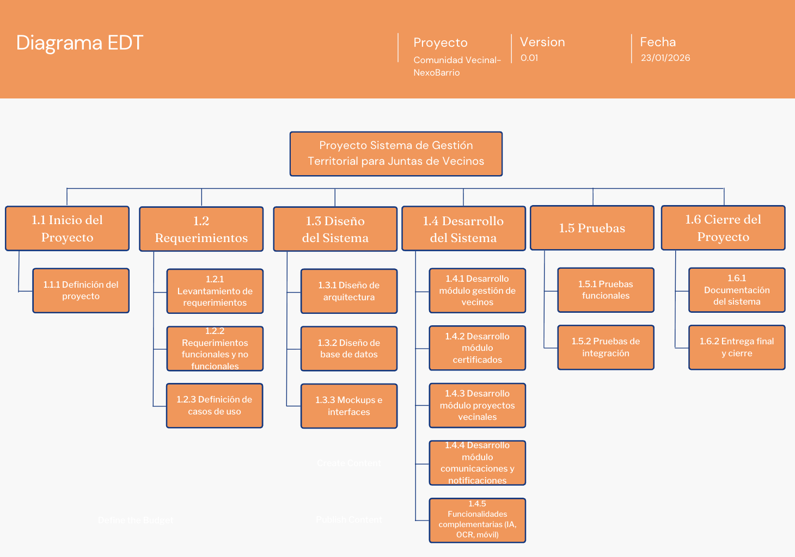
    - Carta Gantt
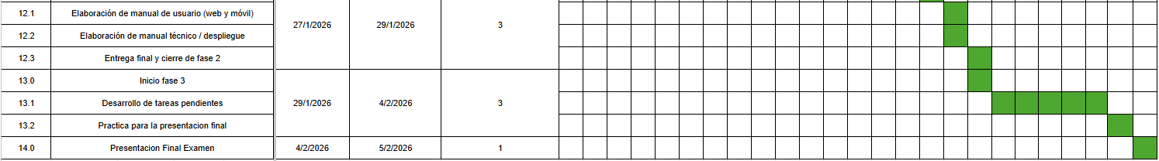
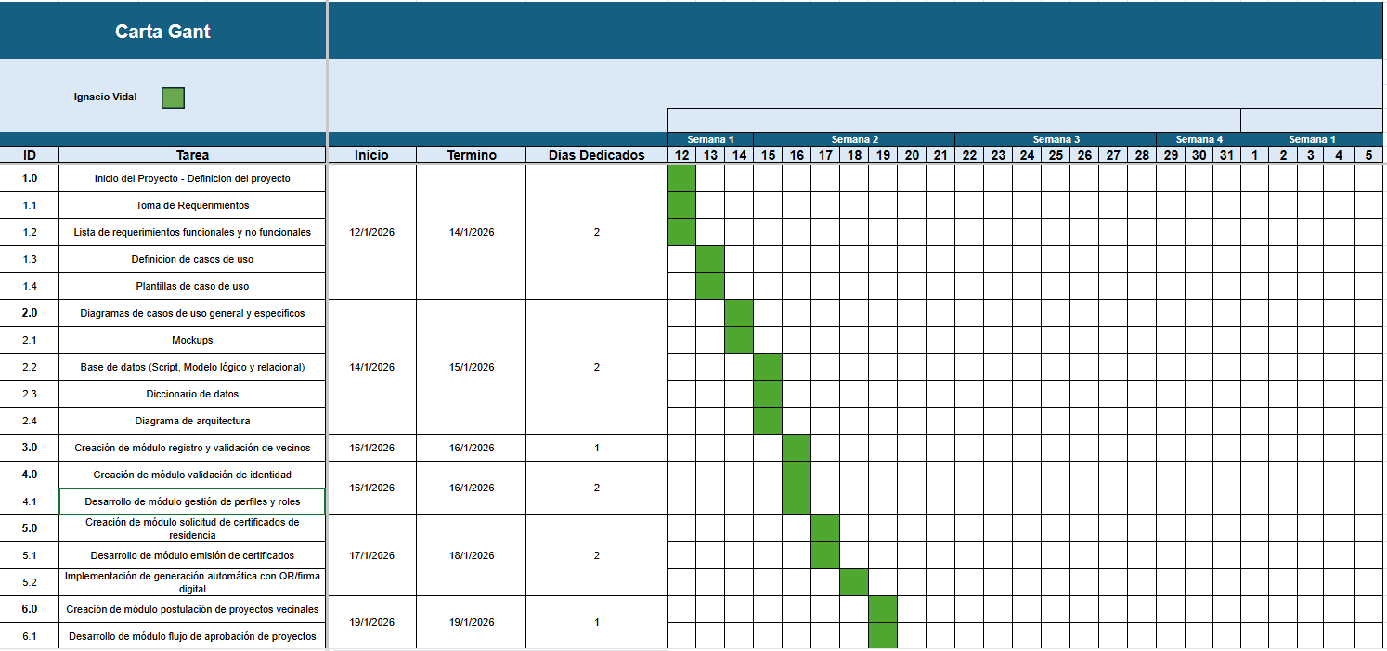
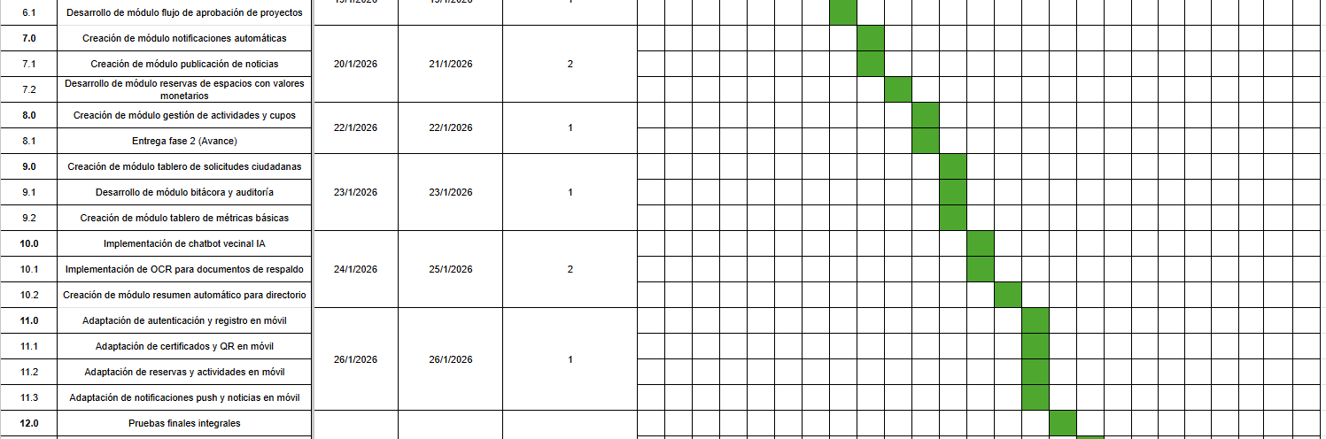

    - Resumen de Costos del Desarrollo del Proyecto
Costo total base esfuerzo hora-hombre
Rol | Sueldo Mensual (CLP) | Horas Mensuales | Costo Hora (CLP)
Jefe de Proyecto | $1.000.000 | 160 | $6.250
Analista | $800.000 | 160 | $5.000
Desarrollador de Software | $900.000 | 160 | $5.625
Control de Calidad (QA) | $700.000 | 160 | $4.375

Costos por Fase del Proyecto
Fase | Roles Involucrados | Costo Estimado (CLP)
Inicio y Planificación | Jefe de Proyecto, Analista | $450.000
Análisis de Requerimientos | Analista, Jefe de Proyecto | $550.000
Diseño del Sistema | Analista, Desarrollador | $500.000
Desarrollo | Desarrollador de Software | $900.000
Pruebas y Control de Calidad | QA, Desarrollador | $450.000
Documentación y Cierre | Jefe de Proyecto, Analista | $350.000

Costos Generales
Los costos generales no generan impacto económico directo debido al uso de herramientas y recursos disponibles.
Concepto | Costo Estimado (CLP)
Herramientas de desarrollo | $0
Infraestructura / Hosting | $0
Licencias de software | $0
Costos administrativos | $0

TOTAL
Concepto | Monto CLP
Costo Total del Proyecto | $3.400.000

  - Plan de control de Cambio
El control de cambios corresponde a una actividad transversal al desarrollo del proyecto, cuyo objetivo es gestionar de manera ordenada y controlada las modificaciones que puedan surgir durante el ciclo de vida del sistema, ya sea por nuevos requerimientos del usuario, ajustes necesarios detectados por el equipo de trabajo o mejoras derivadas del proceso de validación y pruebas.
Esta actividad se considera crítica desde el inicio del proyecto, ya que permite evaluar el impacto de los cambios solicitados sobre el alcance, el tiempo, los costos y la calidad del sistema, evitando desviaciones no controladas. El control de cambios podrá aplicarse tanto en proyectos en desarrollo como en proyectos ya implementados, siempre bajo criterios previamente definidos.

Tipos de Cambios Permitidos y Alcances
Durante el desarrollo del software se permitirá la aplicación de cambios en aspectos funcionales y no funcionales, considerando las siguientes condiciones, alcances y limitaciones:

Cambios Funcionales
Se permitirán cambios relacionados con:
- Ajustes menores en funcionalidades ya definidas.
- Correcciones de errores detectados durante las fases de prueba.
- Mejoras en la interacción del usuario con el sistema.
- Optimización de procesos internos sin alterar el objetivo principal del sistema.
Limitaciones:
- No se permitirán cambios que modifiquen el alcance general del proyecto.
No se aceptarán nuevas funcionalidades mayores una vez iniciada la fase de desarrollo avanzado.
- Cambios que impliquen aumento significativo de tiempo o costos deberán ser evaluados y aprobados formalmente.

Cambios No Funcionales
Se permitirán cambios relacionados con:
- Mejoras de rendimiento y eficiencia.
- Ajustes de seguridad y control de accesos.
- Mejoras de usabilidad y experiencia de usuario.
- Optimización de mantenibilidad y estructura del sistema.
Limitaciones:
- No se permitirán cambios que comprometan la estabilidad del sistema.
Cambios que requieren una reestructuración completa de la arquitectura no serán considerados dentro de esta etapa.

Instancias de Aplicación de Cambios
Los cambios podrán ser evaluados y aplicados en las siguientes instancias del proyecto:
- Fase de análisis de requerimientos.
- Fase de diseño del sistema.
- Fase de desarrollo.
- Fase de pruebas y control de calidad.
No se permitirá la aplicación de cambios durante la etapa de cierre del proyecto, salvo correcciones críticas que afecten el funcionamiento básico del sistema.

Validación y Aprobación de Cambios
Todo cambio solicitado deberá:
- Ser registrado formalmente en la Planilla de Control de Cambios.
- Indicar el motivo del cambio y el beneficio esperado.
- Será evaluado por el Jefe de Proyecto en conjunto con el equipo técnico.
- Contar con la aprobación antes de su implementación.

- Anexos

